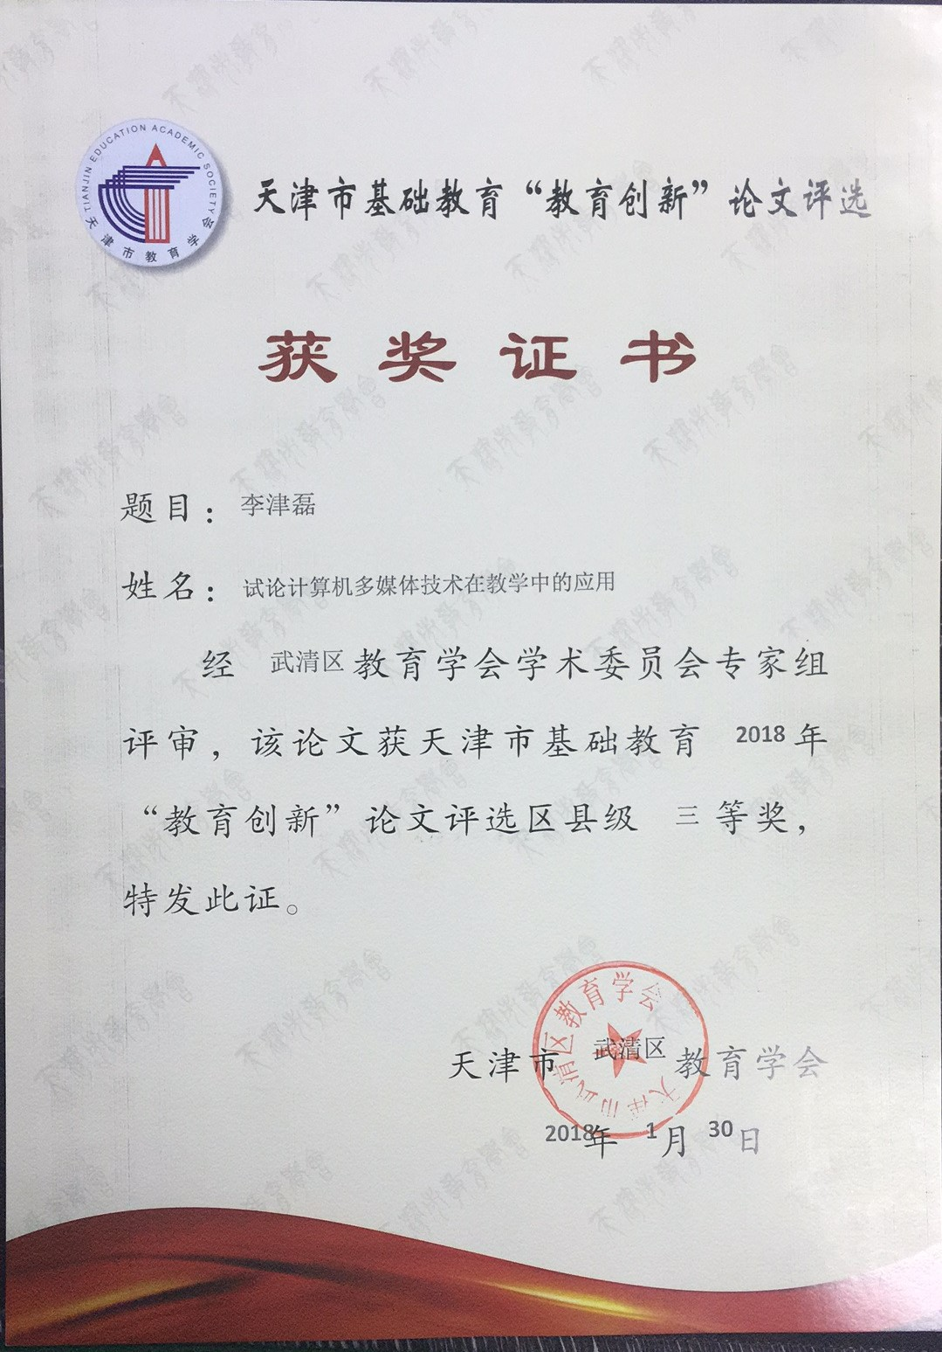

武清区论文三等奖

**试论计算机多媒体技术在教学中的应用**

【摘要】计算机多媒体教学是当今重要的信息化教学手段之一，以多媒体技术为核心的现代教育技术在教育教学实践中发挥的作用将直接决定教育的发展，并将最终影响教育现代化的实现。多媒体教学有着与传统教学手段截然不同的特点和优越性。在课堂教学中，多媒体教学能激发学生的学习欲望，增强学生学习的自主性、探究性。多媒体技术因其图文并茂、声像俱佳、动静皆宜的表现形式和跨越时空的非凡表现力，使学生对事物及其变化过程的理解与感受变得容易了，使抽象的教学内容具体化、清晰化，使学生思维活跃，兴趣盎然地参与教学活动。计算机多媒体技术被越来越多地引入到课堂教学中来，有助于学生发挥学习的主动性，从而优化教学过程。

【关键词】多媒体技术 教学 应用

随着现代信息技术的发展，集文字、图片、图形、影视、动画、声音于一身的多媒体技术也得到了质的发展，多媒体教学已经在教学过程中得到了广泛的应用，并且正在大力推广。它的过程可以说是从简单到复杂、从低级到高级的过程。计算机多媒体教学正在走进学校、走进课堂，以其鲜明的教学特点、丰富的教学内容、形象生动的教学情境，促进了教育技术的信息化，构建起新型的教学模式。其在教育教学过程中，渐渐地成为教育中信息应用技术基础教学的核心。

一、现代多媒体技术的历史背景

计算机多媒体技术是将多种信息加工组成在一起来呈现知识信息的技术，它能对多种媒介上的信息和多种存储体上的信息进行处理。为适应信息技术基础教学的需要，在现代教育中改变了以往“灌输式”教育模式，大力提倡新的教育技术方法和手段，借助幻灯、投影仪、电视、VCD等视听多媒体技术应用到网络教学中，计算机多媒体技术将学生带入了一个“虚拟现实”的网络世界中。特别是近几年，多媒体技术以它迅速兴起的图文并茂、声像俱佳、动静皆宜的表现形式逐渐进入课堂，不受时间和空间的限制，表现出强大的表现力，将很多抽象的事物化解成为简单的问题，直观明了，从而将课堂教学引入了全新的境界。

二、现代多媒体技术在信息技术基础教学过程中的应用

教师在信息技术教学中，可以有效地选择多媒体的技术内容，为学生准备丰富多彩的知识内容和知识结构，也可以随时利用网络媒体验证学生的学习结果。教学过程中学生的学习信息也可以反馈一些问题，及时调节学习进度和学习方法、途径，进而为学生提供一个可调节自身视、听、读、写、做的创造性的集成的学习环境。在教学中，教师始终扮演着一个领路人及指导者的角色，充分体现学生的主体地位，提高学生的学习兴趣，刺激学生的感官，进而调动他们的学习积极性，激发内在的潜力、想象力和创造力，在今后的学习和生活中得以发挥。

1、课堂教学中的应用

在信息技术基础课程的教学中，教师要想达到良好的教学效果，需要在教学内容上多下功夫，在教学内容中提高学生的学习热情。教学中，要根据课程教学的实际安排，结合教学大纲的需要，确定教学课件中的内容，适当地运用部分声音、动画、图片来加以说明问题，通过多方面的诱导和启发，帮助学生发散思维，为学生的创造性思维提供空间。另外，也要针对学生的学习层次、学习情况来具体设定内容。由于学生的能力不同，认知方式不同，学习方法不同，要选择适当的内容，帮助学生实现学习目标，并通过不断的反馈来评定学习的效果，以此来不断地完善学习中存在的不足，使学习的效果达到最优化。

2、教师备课中的应用

教师的备课是教学成败的核心，教师自身要不断地提高自身的素养，掌握基本的制作教学幻灯片和多媒体课件的技术，并坚持学习，学习现代媒体技术。在备课中，可根据教学的需要来制作；在课件的制作过程中，也要借助学校的图书馆资料和网络资源，对教学内容进行必要的补充；同时，要强调学生对学习内容的自学，通过课前的预习和设问，学生自行安排学习进度并选择学习方法，也使得学习方法得以完善，提高自学能力和创新探索能力。当然，也要另外开设师生之间交流的“绿色通道”，教师可以设置留言板，通过多媒体技术在师生之间建立可进行交流的反馈环境，学生可以发问、设问，教师可以解答。更为人性化的交流和沟通可以为师生之间的交流沟通创造一个良好的界面。

3、师生互动的应用

在教学中，很多老师往往重视教师的“教”而忽视了学生的“学”。上课要是一味地讲解，或播放PPT演示课前准备好的课件，那样的教学效果不会很好。学生一味地被动接受知识，使得多媒体教学也成为讲稿的演示，这样的教学缺乏师生的互动和交流。

为此在充分利用现代多媒体技术的同时，要加强和学生的互动教学，课堂中可以设置几个问题，或者通过设置讨论题，让学生分组讨论，要把握合理的教学速度，让学生自我学习，留出必要的时间让学生主动学习、积极思考、互相讨论、相互观摩，这样可以较好地完成教学目标，达到预期的教学效果。

三、信息技术基础教学过程中存在的问题分析

1、容易改变教师的主导地位

尽管多媒体教学是一种有效、先进的教学模式，但它不应该也不能取代教师的主导地位。如果过分地依赖这种教学模式，那么结果将是本末倒置、得不偿失。计算机多媒体是教师教学的一种工具，是教学的一种辅助手段。我们不能把“以教师为中心”的教学思想演变成了“电脑+教师”为中心的教学思想，甚至于演变成“电脑”为中心的教学思想，我们应该形成以“学生”为主、“师生互动”的教学思想。

2、一定程度上忽略了师生互动关系

课堂教学并不只是为了信息的传递，更重要的是为了各种技能的训练。而多媒体教学在这方面提供了更多的现成答案，而缺乏对细致过程的展示。这样，学生在学习过程中就容易缺乏由教师引导的由浅入深、由具体到复杂、由简单到抽象的思维过程。

3、容易分散学生的注意力

多媒体教学手段形象生动，然而，许多同学注意的只是音乐和动画，甚至有的同学还要讨论屏幕哪些地方怎么好玩，并提醒周围同学注意，学生的兴趣调动起来了，可注意力却分散了。

4、课件制作简单地以计算机代替一切

计算机是功能十分强大的工具，传统的教学手段似乎都可能由它来代替。任何事物都有其所长，亦有其所短。总的来讲，多媒体固然有其它媒体所无可比拟的优越性，但其它常规媒体的许多特色功能、教学模型的空间结构功能等，也是计算机所不能完全替代的。所以，教师应根据教学需要选择合适的媒体，让多媒体与其它媒体有机配合、和平共处。

5、多媒体课件的制作费时费力

制作多媒体课件不仅要求教师有非常强的计算机能力，而且要求教师有充足的时间和充足的精力。平时备的课，现在因为要用多媒体，花了几倍甚至更多的时间去准备，而那节课的效果能比原始授课效果好更多吗？取得的效果或许并没有与其付出的精力和时间成正比，相反，忽略了对教学教法的研究、对教学模具的选择。

四、信息技术基础教学中的优化途径

1、强化自身素质，掌握媒体技术

信息技术基础教学，对多媒体教师而言具有更大的挑战性。如何真正有效地利用多媒体进行教学进而优化教学结构？提高教学质量离不开现代多媒体技术的使用，要懂得如何使用。为此要不断地加强理论学习，熟练使用多媒体工具的功能及技术特点，并运用特有的媒体技术适应于教学需要；要打破常规的教学观念，开拓创新，与时俱进，开辟新的教学方式和教学手段；要努力掌握多媒体知识，提高自身的素质，并编写相应的教案，熟悉多媒体课件的使用和制作，从而在教学中能较好地掌握教学策略，提高教学水平。

2、掌握教学技能，引导教学方法

在教学中，有些老师习惯传统模式，喜欢用粉笔、黑板的教学方式，而不喜欢用电脑；加上自身的业务不够精通，往往个别学生电脑爱好者提出来较为尖锐的问题，自己束手无策，手慢脚乱。要加强教师队伍的培训和管理，在方法和技术上给予引导和支持，提高教师掌握多媒体技术的本领。特别是注重青年教师和中年教师、老年教师的对接，互助学习，让所有的信息教学老师能掌握必要的多媒体设备的相关技能，确保在教学中能顺利运行。

　3、规范教学制度，促进交流合作

学校要充分体现以生为本，以学生为主体，制定相关的教学制度来规范管理，实现全员育人。要通过专职的维护来管理好多媒体设备，建立多媒体管理的规章制度，实现师生的和谐。同时，也要定期对多媒体教学的老师进行系统的技术培训，逐步提高运用多媒体技术的技能，扩大对外交流。在教学中要多开设一些公开课、观摩课，让更多的人不断参与学习。学习也要逐步减少多媒体的教学网络，依托必要的信息技术，建立网络教学系统资源，达到教学信息资源和设备资源的共享。

总的来说多媒体教学已被实践证明是一种行之有效的教学手段。利用多媒体教学，一方面可以创造生动活泼的情景，激发学生的学习兴趣，让学生在愉悦的环境中获取知识，提高素质；另一方面，应用中也存在一些问题，但这些不应该阻碍多媒体教学应用的发展，如何有效地运用多媒体教学手段达到提高教学效果和教学效率的目的，值得我们长期深入研究。

参考文献

1.毕丹丹 浅谈多媒体技术教学中存在的问题及解决措施.职业与教育，2009，12。

2.杨革 应用多媒体技术教学的优势及存在问题和对策.电脑知识与技术，2006，06。

3.《多媒体教学的体会》.《计算机教育报》,2002年